EMEIEF BAIRRO TAQUARA BRANCA
NOME:_____________________________________________________
SEGUNDA FEIRA – 12 DE JULHO 2021.

CORPO, GESTOS E MOVIMENTOS

OBJETIVO: DESENVOLVER A ATENÇÃO E A COORDENAÇÃO MOTORA, CANTANDO E IMITANDO OS MOVIMENTOS PROPOSTOS NA MÚSICA.
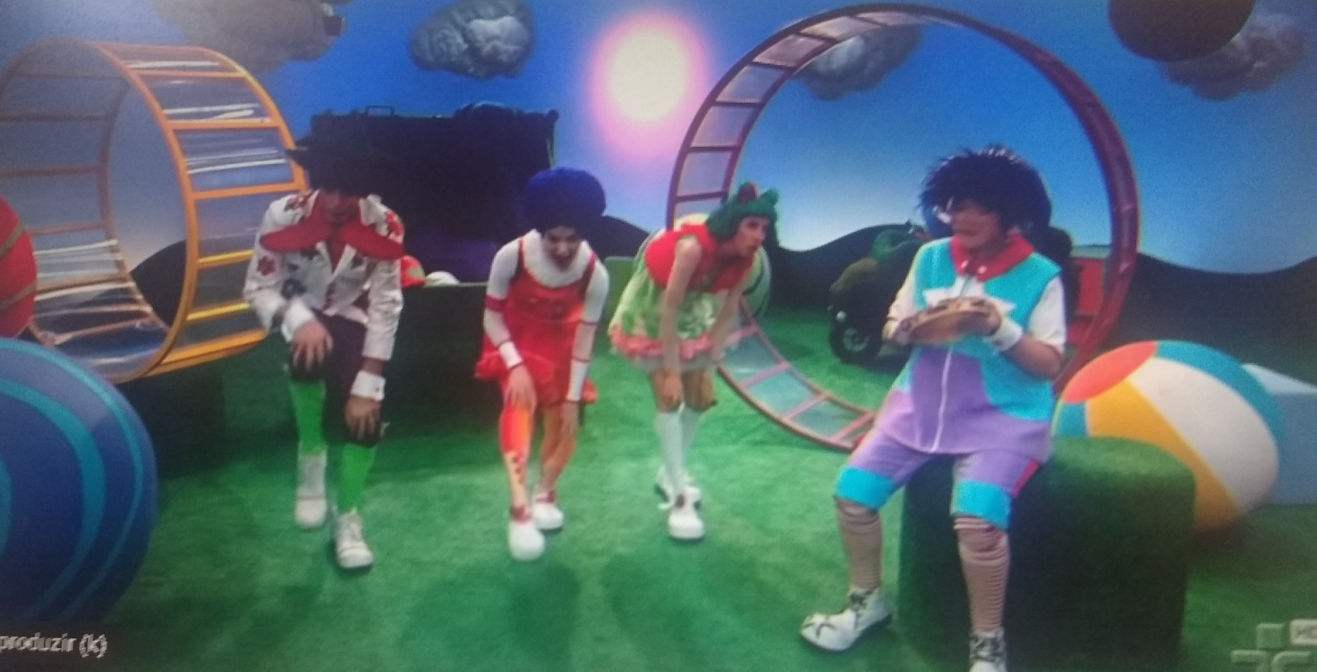

1 - PRIMEIRO VAMOS ASSISTIR O VÍDEO, OBSERVANDO TODOS OS MOVIMENTOS.
2 - A SEGUIR VAMOS OUVIR NOVAMENTE MAS AGORA IMITANDO OS MOVIMENTOS.
HTTPS://YOUTU.BE/ZHVWVO9BFV0

ATIVIDADE : AGORA DESENHE UMA TARTARUGA RODEADA DE CRIANÇAS.
NÃO ESQUEÇA DE ESCREVER O SEU NOME.

EMEIEF BAIRRO TAQUARA BRANCA
NOME:_____________________________________________________
TERÇA FEIRA –13 DE JULHO DE 2021.

CORPO, GESTOS E MOVIMENTOS

OBJETIVO: DESENVOLVER A ATENÇÃO E COORDENAÇÃO MOTORA ATRAVÉS DA DANÇA.

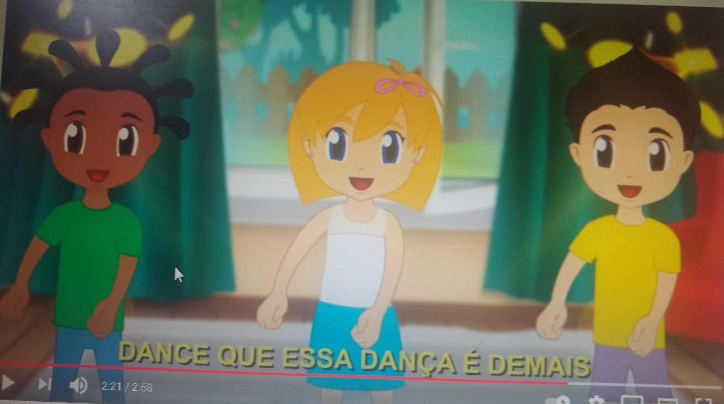

CABEÇA, TRONCO E MEMBROS
https://youtu.be/k0j0tk0Br9c

ATIVIDADE: DESENHE SEPARADAMENTE AS PARTES DO CORPO HUMANO, CONFORME ABAIXO:

EMEIEF BAIRRO TAQUARA BRANCA
NOME:_____________________________________________________
QUARTA FEIRA – 14 DE JULHO DE 2021.

ESCUTA, FALA, PENSAMENTO E IMAGINAÇÃO

OBJETIVO: DAR INICIO A APRENDIZAGEM DA LETRA “C”

NOSSA AULA DE HOJE É UMA HISTÓRIA E SE CHAMA .....
A FABRICA DE CHOCOLATES
UMA MULHER ERA DONA DE UMA FÁBRICA DE CHOCOLATES, MAS ESTAVA MUITO CANSADADE SER SOZINHA, ENTÃO CONVIDOU “ 5 “ CRIANÇAS PARA CONHECER A FÁBRICA DE CHOCOLATES.
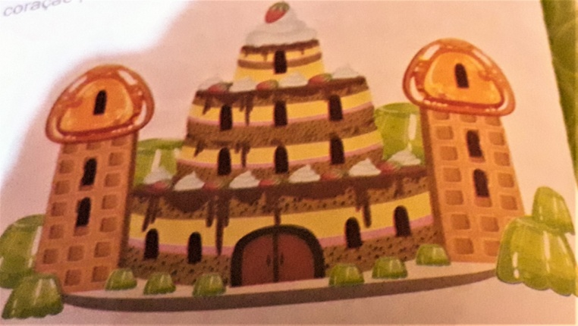

DURANTE O PASSEIO AS CRIANÇAS VIRAM COMO ERAM FEITOS OS DELICIOSOS CHOCOLATES, COMERAM MUITO E FIZERAM PERGUNTAS.
A DONA DA FÁBRICA FOI OUVINDO E CONHECENDO BEM CADA CRIANÇA.
NO FINAL DO PASSEIO A DONA DA FABRICA ESCOLHEU A CRIANÇA MAIS HUMILDE E DE CORAÇÃO PURO PARA SER SUA SUCESSORA NA FABRICA, QUANDO ELA CRESCESSE.

ATIVIDADES DO DIA: AS PALAVRAS:
CRIANÇA, CHOCOLATE, CASA, COMEÇAM COM A LETRA “C”
1 - AGORA, PROCURE EM REVISTAS OU PANFLETOS, OUTRAS PALAVRAS QUE TAMBÉM SE INICIAM COM A LETRA “C” . PODE SER A IMAGEM OU A PALAVRA.
2 - RECORTE TODAS ELAS E COLE ESSAS IMAGENS OU PALAVRAS EM SEU CADERNINHO OU FOLHA SULFITE.
3 – ESCREVA TAMBÉM O SEU NOME.

EMEIEF BAIRRO TAQUARA BRANCA
NOME:_____________________________________________________
SEXTA FEIRA – 15 DE JULHO DE 2021.

ESCUTA, FALA, PENSAMENTO E IMAGINAÇÃO

OBJETIVO: CONHECER CONCEITO DE ANIMAIS DE ESTIMAÇÃO, DESENVOLVER O RESPEITO E CARINHO PELOS ANIMAIS.
OS ANIMAIS DOMESTICOS SÃO AQUELES QUE SÃO CRIADOS DENTRO DAS NOSSAS CASAS. É NOSSO DEVER CUIDAR E ZELAR DELES COM CARINHO.

VAMOS OUVIR E CANTAR COM O PATATI PATATA
https://youtu.be/E8kH4m4KjIo
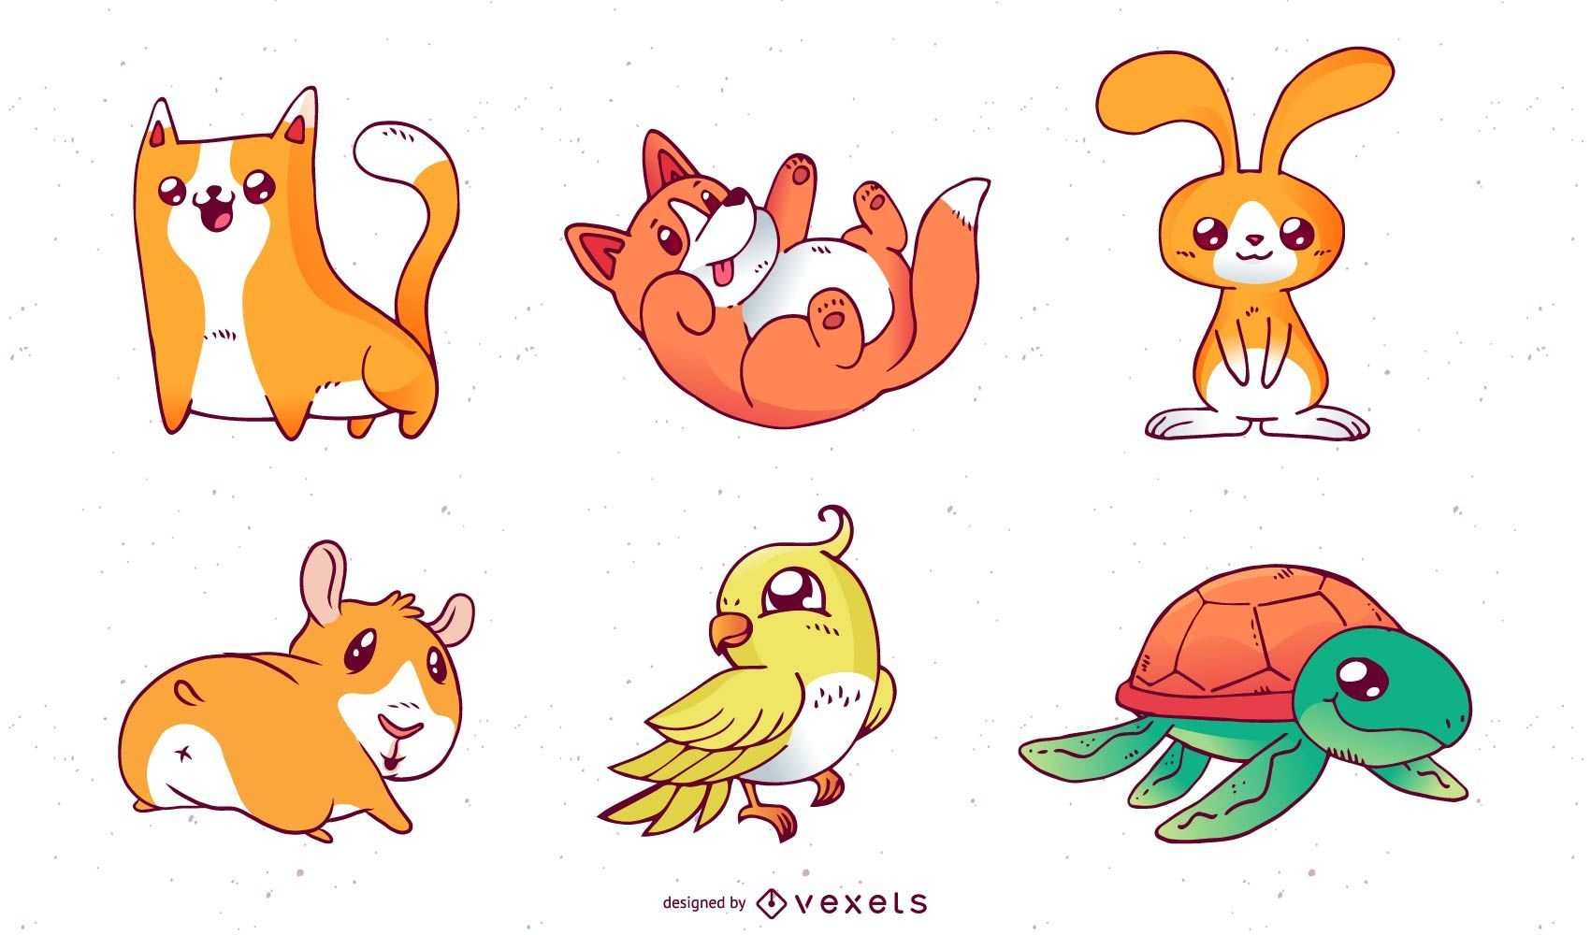

ATIVIDADE DO DIA:
1 – DESENHE BEM BONITO O SEU ANIMALZINHO DE ESTIMAÇÃO.
2- TIRE UMA FOTO DO DESENHO E TAMBÉM DE SEU ANIMALZINHO ENVIE PARA O GRUPO.

EMEIEF BAIRRO TAQUARA BRANCA
NOME:_____________________________________________________
SEXTA FEIRA – 16 DE JULHO DE 2021.

ESPAÇO, TEMPO, QUANTIDADES, RELAÇÕES
E TRANSFORMAÇÕES

OBJETIVO: CANTAR E APRIMORAR A CONTAGEM DOS NÚMEROS DE 1 ATÉ O 7.

VAMOS CANTAR A MÚSICA https://youtu.be/PHsKa2a923s

ATIVIDADE: AGORA QUE VOCÊ JÁ CANTOU A MÚSICA, , PEGUE O SEU CADERNINHO E DESENHE :

- BALÃO AZUL
- BALÕES VERMELHO
3 BALÕES AMARELOS
4 BALÕES LARANJA .
5 BALÕES VERDE
6 BALÕES ROSA
7 BALÕES ROXO.

